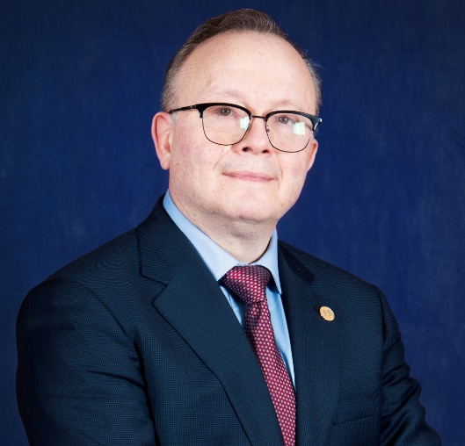 | Янушевич Олег Олегович  Должность: Ректор МГМСУ  Академик РАН, доктор медицинских наук, профессор  Помощник: Антонова Екатерина Александровна  Янушевич О.О. родился 9 апреля 1966 года в городе Подольске Московской области.  В медицинскую профессию и Московский медицинский стоматологический институт пришел санитаром. Год проработал на кафедре факультетской хирургической стоматологии.  Студентом ММСИ стал в 1986 году, после завершения срочной службы в Советской Армии.  В 1991 году закончив институт с «красным дипломом», далее поступил в ординатуру и затем аспирантуру на кафедру госпитальной терапевтической стоматологии.  В 1996 году защитил диссертацию на соискание ученой степени кандидата медицинских наук, а в 2001 году - ученой степени доктора медицинских наук.  Докторская диссертационная работа посвящена принципам индивидуализированного подхода к оценке и снижению операционных рисков у тяжелых пациентов.  С 2002 года стал проректором МГМСУ по лечебной работе.  В 2007 году избран ректором Университета, в 2012 году переизбран на второй срок.  О.О. Янушевич успешно совмещает научную, преподавательскую и административную работу с активной клинической деятельностью.  Проводит консультации сложных больных, имеющих сопутствующие соматические патологии, в том числе заболевания эндокринной и сердечно-сосудистой систем. Разработал и внедрил уникальные методики по профилактике осложнений при проведении операций по направленной тканевой регенерации.  В 2016 году – член-корреспондент РАН.  В 2017 году – переизбран ректором на третий срок.  Много внимания уделяет применению одонтосохраняющих биотехнологий и стоматологической имплантологии, лечению остеопороза. Разработал и внедрил уникальные методики по профилактике осложнений при проведении операций по направленной тканевой регенерации (НТР).  Опубликовал около 250 научных работ, выпустил несколько учебников и методических пособий. Является автором 30 патентов на изобретения.  Является главным внештатным специалистом-стоматологом Министерства здравоохранения РФ, заместителем председателя Ассоциации «Совет ректоров медицинских и фармацевтических высших учебных заведений», экспертом РАН, членом проектного комитета по национальному проекту «Здравоохранение», членом Координационного совета Министерства здравоохранения Российской Федерации по кадровой политике, президентом Общества врачей России.  В 2019 году – академик РАН.  В 2022 году – переизбран ректором на четвертый срок.  Награды, звания, благодарности:  - Звание «Заслуженный врач РФ» (2007);  - Орден Дружбы (2012);  - Лауреат Премии Правительства в области науки и техники (2012);  - Почетная грамота Президента Российской Федерации (2016);  - Орден Почета (2017);  - Лауреат Премии Правительства в области образования (2021).
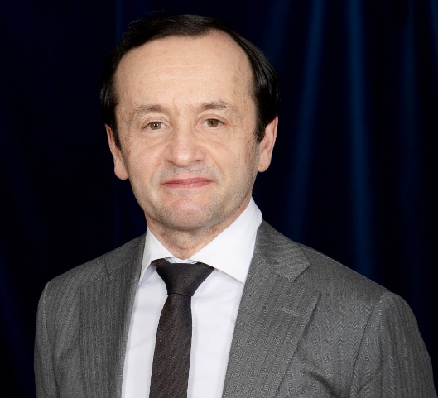 | Маев Игорь Вениаминович  Должность: Проректор  Академик РАН, доктор медицинских наук, профессор  Секретарь: Ковальчук Лилия Николаевна  Маев И.В. родился 27 марта 1963 года в Москве.  В 1987 году окончил лечебный факультет Московского медицинского стоматологического института им. Н.А. Семашко, по окончании работал старшим лаборантом, ассистентом кафедры пропедевтики внутренних болезней лечебного факультета.  В 1993 году защитил диссертацию на соискание ученой степени доктора медицинских наук. В 1994 г. ему присуждено ученое звание профессора по кафедре пропедевтики внутренних болезней. В 1996 году – избирается на должность заведующего кафедрой пропедевтики внутренних болезней и гастроэнтерологии ММСИ.  В 2008 году назначен главным внештатным терапевтом Росздравнадзора.  В 2011 году - член-корреспондент РАМН.  В 2012 году – главный внештатный специалист Министерства здравоохранения Российской Федерации по медицинскому и фармацевтическому образованию, в 2013 году – директор Департамента медицинского образования и кадровой политики в здравоохранении Минздрава России.  С 2016 года Маев И.В. – академик РАН.  С 2002 по настоящее время – проректор.  Сфера научных интересов – проблемы гастроэнтерологии, гепатологии. Он является создателем широко известной в России научной школы, занимающейся проблемами диагностики и лечения заболеваний верхнего отдела желудочно-кишечного тракта. Им предложены и внедрены в практику: высокоинформативные критерии диагностики и прогноза развития заболеваний органов пищеварения, принципиально новые методы диагностики и лечения кислотозависимых заболеваний (гастроэзофагеальной рефлюксной болезни, хронического гастрита, язвенной болезни желудка и двенадцатиперстной кишки, неязвенной диспепсии, хронического панкреатита), научно-обоснованный комплекс профилактических мероприятий при болезнях органов желудочно-кишечного тракта и нарушениях питания.  Является автором и соавтором более 800 научных работ, в том числе 13 монографий, 8 книг, 3 учебников, 8 руководств, более 50 учебных и учебно-методических пособий, 9 изобретений. За последние 5 лет он опубликовал 231 научный труд. Под его научным руководством защищены 11 докторских и 74 кандидатских диссертаций. Индекс Хирша по базе РИНЦ – 48.  За последние пять лет: количество публикаций в WoS, Scopus и др. – 50, цитирований в WoS, Scopus и др. – 320, публикаций в журналах из Перечня ВАК – 158, число ссылок на публикации в РИНЦ – 6528, участий с приглашенными докладами на международных конференциях – 8, рецензируемых монографий – 7. Индекс Хирша по WoS – 5, индекс Хирша по Scopus – 6.  Является членом президиума Российской гастроэнтерологической ассоциации, членом Президиума ВАК, членом Рабочей группы в сфере образования и науки при Комиссии при Президенте Российской Федерации по государственным наградам по направлениям высшая школа и учителя, членом Экспертного совета по организации фундаментальных и прикладных научных исследований при Комитете по образованию и науке Государственной Думы, членом Ученого Совета МГМСУ, Ученого Совета лечебного факультета МГМСУ, членом диссертационного совета Д 208.041.01 МГМСУ, членом диссертационного совета Д 850.020.01 МКНЦ им. А.С. Логинова, членом редакционных коллегий журналов: «Терапевтический архив», «Клиническая медицина», «Российский журнал гастроэнтерологии, гепатологии, колопроктологии», «Экспериментальная и клиническая гастроэнтерология», «Фарматека», «Consilium Medicum», «Вестник РАМН».  Более 34 лет плодотворно трудится в отрасли, пройдя путь от санитара до первого проректора Университета.  Награды, звания, благодарности:  - Звание «Заслуженный врач Российской Федерации» (2004);  - Премия Правительства РФ в области науки и техники (2006);  - Звание «Заслуженный деятель науки Российской Федерации» (2008);  - Нагрудный знак «Отличник здравоохранения» (2012);  - Почетная Грамота Российской академии медицинских наук (2012);  - Почетная Грамота Совета ректоров медицинских ВУЗов России (2012);  - Благодарность Минздрава России (2013);  - Премия Правительства РФ 2014 года в области качества (2014);  - Орден Дружбы (2015);  - Почетная грамота Президента Российской Федерации (2017);  - Премия города Москвы года в области медицины (2019);  - Премия Правительства РФ в области науки и техники (2020);  - Орден Почета (2021);  - Благодарность председателя Совета Федерации Федерального Собрания Российской Федерации (2022).
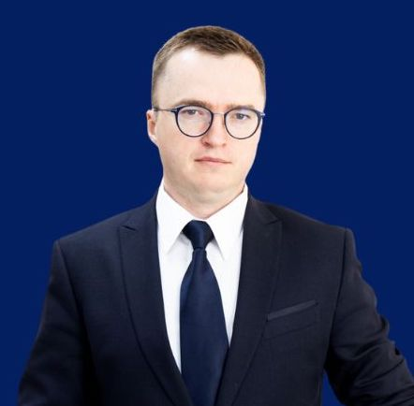 | Гудков Алексей Олегович  Должность: Проректор  Секретарь: Раимова Лидия Ивановна  Гудков Алексей Олегович родился 11 мая 1985 года в г. Москва.  Образование высшее:  - Московский государственный университет приборостроения и информатики (экономический факультет);  - Магистратура НИУ «Высшая школа экономики» (экономика и управление здравоохранением).  Опыт работы:  С 2005 по 2013 гг. - государственная гражданская служба Российской Федерации.  С 2012 по 2015 гг. - начальник отдела оплаты труда Министерства здравоохранения Российской Федерации.  С 2015 по 02.2023 гг. – заместитель начальника планово-финансового управления, начальник отдела оплаты труда, руководитель проектного офиса, помощник ректора ФГБОУ ВО МГМСУ им. А.И. Евдокимова.  С 02.2023 по н/вр – проректор ФГБОУ ВО МГМСУ им. А.И. Евдокимова.  Награды и достижения:  – Благодарность Министерства здравоохранения Российской Федерации (2013).
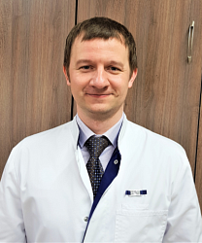 | Евдокимов Владимир Вячеславович  Должность: Проректор  Профессор, доктор медицинских наук
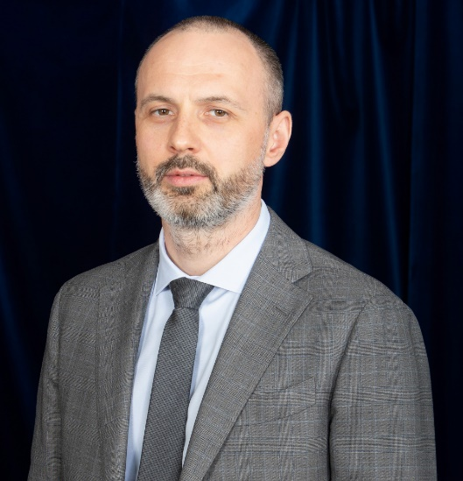 | Заборовский Андрей Владимирович  Должность: Проректор  Доктор медицинских наук, профессор  Секретарь: Тонконогова Евгения Вячеславовна  Заборовский А.В. родился 22 декабря 1980 года в Москве.  В 2003 году окончил Московский государственный медико-стоматологический университет, в 2006 году, после окончания аспирантуры был принят на должность старшего преподавателя кафедры фармакологии МГМСУ.  В 2007 году защитил диссертацию на соискание ученой степени кандидата медицинских наук, а в 2018 – ученой степени доктора медицинских наук.  С сентября 2018 года совмещал должность заведующего кафедрой с должностью декана по работе с иностранными обучающимися.  С 2013 года по настоящее время принимает участие в работе учебно-методического совета, созданного на базе МГМСУ им. А.И. Евдокимова; является заместителем председателя диссертационного совета Д 212.016.01, созданного на базе ФГБОУ ВО МГМСУ им. А.И. Евдокимова Минздрава России и членом диссертационного совета Д 212.117.16 созданного на базе ФГБОУ ВО МГУ им. Н.П. Огарёва Минобрнауки России.  С осени 2017 года по декабрь 2018 года совмещал руководство кафедрой и должность заместителя начальника учебно-методического управления.  В 2020 г. при научном консультировании Заборовского А.В. были защищены 2 докторские диссертации. Является автором 103 печатных научных работ, в том числе 68 статей в журналах, рекомендованных ВАК России, 7 методических пособий для студентов, двухтомного руководства и учебника по фармакологии, а также 2 патентов, зарегистрированных в Гос. реестре России.  С июня 2022 года занимает должность проректора.  Заборовский А.В. является членом редакционной коллегии журнала «Вопросы обеспечения лекарственных средств» и членом общероссийской общественной организации «Российское научное общество фармакологов».  Награды, звания, благодарности:  - Почетная грамота МГМСУ (2012);  - Благодарность Минздрава России (2017);  - Почетная грамота Минздрава России (2018);  - Нагрудный знак «Отличник здравоохранения» (2020).
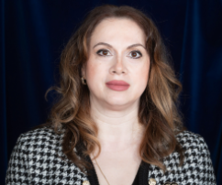 | Крихели Нателла Ильинична  Должность: Проректор  Доктор медицинских наук, профессор  Секретарь: Левтеева Светлана Александровна  Крихели Н.И. родилась 13 ноября 1972 года в Горьком (в настоящее время - Нижний Новгород).  В 1995 году окончила Московский медико-стоматологический институт.  С 1995 по 1997 год проходила обучение в клинической ординатуре на кафедре факультетской ортопедической стоматологии МГМСУ. С 1997 года обучалась в очной аспирантуре на кафедре факультетской ортопедической стоматологии МГМСУ. После защиты кандидатской диссертации с 2001 года по 2007 год работала ассистентом, затем - доцентом на кафедрах МГМСУ.  В 2008 году защитила докторскую диссертацию и с этого же года – профессор кафедры госпитальной терапевтической стоматологии, пародонтологии и гериатрической стоматологии с/ф.  Ученое звание доцента по кафедре госпитальной терапевтической стоматологии, пародонтологии и гериатрической стоматологии присвоено приказом Федеральной службы по надзору в сфере образования и науки в 2009 году.  С сентября 2009 года – профессор, зав. кафедрой общей и эстетической стоматологии ФПДО МГМСУ (в настоящее время, кафедра клинической стоматологии с/ф МГМСУ им. А.И. Евдокимова).  Ученое звание профессора по специальности «Стоматология» присвоено приказом Федеральной службы по надзору в сфере образования и науки в 2016 году.  Общий стаж работы с 1996 г. Стаж работы по специальности - с 1996 г. Стаж преподавательской работы - с 2001 года.  С 2012 по 2019 год – декан факультета дополнительного профессионального образования (ФДПО). С 2019 года по настоящее время – проректор МГМСУ им. А.И. Евдокимова.  Крихели Н.И. – автор 19 учебных и учебно-методических пособий, 1 монографии, 243 опубликованных научных работ, 2 свидетельств о регистрации программы для ЭВМ и 4 патентов.  Крихели Н.И. является заместителем председателя стоматологического научно-образовательного кластера Минздрава РФ, секретарем Центральной аттестационной комиссии Минздрава РФ по стоматологическому направлению, ответственным секретарем и членом редакционной коллегии научно-практического журнала «Российская стоматология», членом редакционного Совета «Медицинский алфавит», членом Ученого Совета МГМСУ, членом административного Ученого Совета с/ф МГМСУ, членом диссертационных советов Д208.041.03 и Д208.041.07, организованных на базе МГМСУ им. А.И. Евдокимова.  Награды, звания, благодарности:  - Почетная грамота Минздрава России (2012);  - Нагрудный знак «Отличник здравоохранения» (2017);  - Орден СтАР «За заслуги перед стоматологией» I степени (2018);  - Звание «Заслуженный врач РФ» (2018);  - Лауреат премии города Москвы в области медицины за разработку и реализацию проекта «Школа профессионального роста» (2020);  - Благодарность Президента Российской Федерации «За заслуги в области здравоохранения и многолетнюю добросовестную работу» (2022).
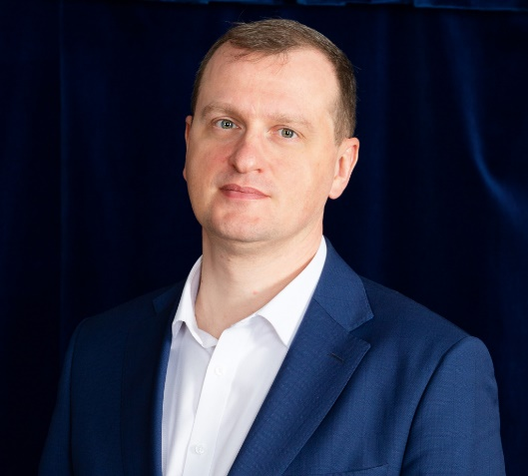 | Левченко Олег Валерьевич  Должность: Проректор  Профессор РАН, доктор медицинских наук, профессор  Секретарь: Мусина Надежда Львовна  Левченко О.В. родился 12 октября 1977 года в Омске.  В 2000 году с отличием закончил Омскую государственную медицинскую академию, прошел обучение в ординатуре по специальности «нейрохирургия».  Доктор медицинских наук, профессор РАН, проректор, профессор кафедры нейрохирургии и нейрореанимации ФГБОУ ВО «Московский государственный медико-стоматологический университет им. А.И. Евдокимова» Минздрава России.  Стаж научно-педагогической деятельности О.В. Левченко составляет 20 лет.  В Московский государственный медико-стоматологический институт пришел в 2002 году в аспирантуру на кафедре неврологии и нейрохирургии лечебного факультета.  В 2004 году защитил диссертацию на соискание ученой степени кандидата медицинских наук, а в 2011 – ученой степени доктора медицинских наук.  С 2004 по 2011 год работал ассистентом, а затем доцентом кафедры нейрохирургии и нейрореанимации лечебного факультета.  С 2011 года являлся заведующим отделением нейрохирургии НИИ скорой помощи им. Н.В. Склифосовского.  В сферу клинических интересов О.В. Левченко входит хирургическое лечение пациентов с травмами и заболеваниями центральной нервной системы в особенности краниоорбитальной локализации.  Автор более 120 научных работ, соавтор 13 монографий, учебников и сборников лекций, 9 патентов на изобретения. Является членом диссертационных советов МГМСУ им. А.И. Евдокимова, НИИ скорой помощи им.Н.В.Склифосовского, членом редколлегий журналов «Нейрохирургия» и «Российская оториноларингология».  С 2018 года является профессором РАН.  Награды, звания, благодарности:  - Почетная грамота Минздрава России (2009 г.)
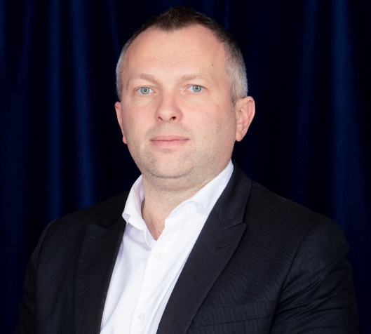 | Фролов Алексей Викторович  Должность: Проректор
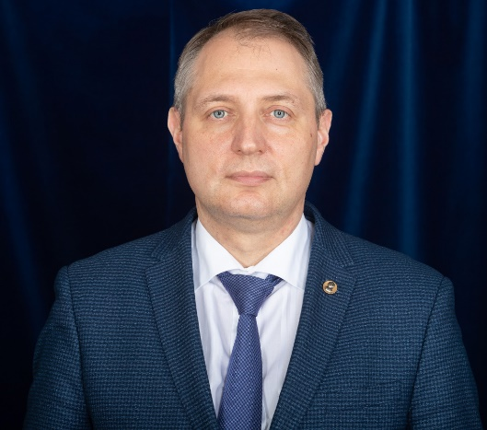 | Ярыгин Николай Владимирович  Должность: Проректор  Член-корреспондент РАН, доктор медицинских наук, профессор  Секретарь: Попова Ольга Васильевна  Ярыгин Н.В. родился 13 февраля 1971 года, в Москве.  В 1994 году окончил Московский медицинский стоматологический институт им. Н.А. Семашко (ныне ФГБОУ ВО «Московский государственный медико-стоматологический университет им А.И. Евдокимова» Минздрава России).  С 1994 по 1996 год - клинический ординатор кафедры травматологии, ортопедии и военно-полевой хирургии. По окончании ординатуры был приглашен на работу на ту же кафедру, где совмещал свою деятельность с работой в 11 ортопедическом отделении Московской городской клинической больницы №59.  В 1999 году защитил диссертацию на соискание ученой степени кандидата медицинских наук. С 1 сентября 2000 года переведен на должность доцента той же кафедры, а также являлся куратором отделения гнойной патологии кости (12 отделение) в ГКБ№59.  В 2003 году защитил диссертацию на соискание ученой степени доктора медицинских наук. В 2004 году - заведующий кафедрой медицины катастроф Московского государственного медико-стоматологического университета (в 2013 году переименована в кафедру медицины катастроф и безопасности жизнедеятельности лечебного факультета МГМСУ им. А.И. Евдокимова).  В 2006 году - профессор кафедры «Медицина катастроф» на базе травматологического отделения Московской городской клинической больницы №33 им А.А. Остроумова (ныне городская клиническая больница им братьев Бахрушиных Департамента здравоохранения г. Москвы).  С 2007 по 2012 год работал проректором по учебной части. С мая 2012 года продолжил свою работу в МГМСУ в качестве начальника учебного управления, а с сентября 2013 года приступил к работе в качестве помощника ректора.  В феврале 2014 года был назначен главным врачом Центра стоматологии и челюстно-лицевой хирургии МГМСУ, а с мая 2015 года - руководитель Центра симуляционного образования МГМСУ.  С сентября 2015 года - начальник Учебного управления профессионального образования МГМСУ им А.И. Евдокимова.  С июля 2022 года – проректор МГМСУ.  Автор более 350 научных работ, в том числе 5 монографий, 7 учебных и учебно-методических пособий, 36 изобретений и полезных моделей на изобретение. При консультации и под руководством Ярыгина Н.В. выполнены и защищены 1 докторская и 8 кандидатских диссертаций. В 2016 году Ярыгин Н.В. был избран членом – корреспондентом РАН. Является членом ассоциации травматологов-ортопедов г. Москвы и России.  Награды, звания, благодарности:  - звание «Заслуженный врач РФ»;  - Нагрудный знак «Отличник здравоохранения»;  - Почетная грамота Минздрава России.
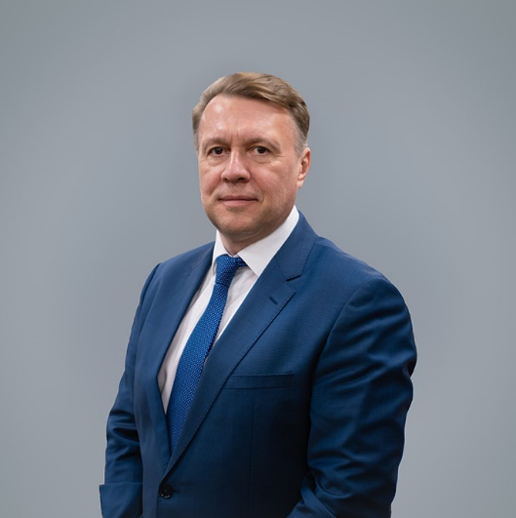 | Переточкин Александр Владимирович  Должность: Проректор  Переточкин А.В. родился 27 апреля 1972 года в п. Шиханы Вольского района Саратовской области.  В 1994 году с красным дипломом закончил Вольское высшее военное ордена Красной звезды училище тыла по специальности «Командная тактическая продовольственного обеспечения».  До 2019 года служил в Вооруженных силах Российской Федерации.  В 2015 – 2019 годах работал советником ректора МГМСУ им. А.И. Евдокимова.  С ноября 2023 года – заместитель директора НОИ стоматологии им. А.И. Евдокимова Российского университета медицины.  С мая 2024 года – помощник ректора Российского университета медицины.  С июня 2024 – проректор Российского университета медицины.

